Ministerul Educației și Cercetării al Republicii Moldova
Universitatea Tehnică a Moldovei
Facultatea Calculatoare, Informatică și Microelectronică

Raport
la
Lucrarea de laborator Nr. 6

Disciplina: Tehnici de programare

Tema: „ Informații invizibile: forensics și steganografie”

A efectuat : st. gr.SI – 263 Gaenco Ștefan

A verificat : asistent universitar Reițman Patricia

Chișinău – 2026

SARCINA LUCRĂRII
Să se dezvolte două unelte în limbajul Python. Lucrarea A este un decoder universal, capabil să identifice straturile de encodare (URL, Hex, Base64) și să le desfacă recursiv. Decoderul sparge criptarea XOR pe un octet prin brute-force și sparge hash-uri printr-un atac cu dicționar. Rezultatele se salvează într-un sumar fisa.json. Lucrarea B este o unealtă de forensics pe fișiere (imagini și arhive). Ea identifică tipul real al unui fișier după Magic Bytes și extrage textul imprimabil (strings). Mai extrage metadatele EXIF/GPS și fișierele ascunse (file carving). În plus, ascunde și dezvăluie mesaje text în imagini prin steganografie LSB.
Codul
Fișierul arsenal/forensics/decode.py (Lucrarea A – Decoderul Universal)
Programul primește un șir (sau un fișier) din linia de comandă prin argparse. Identifică și desface recursiv straturile URL, Hex și Base64, acceptând un strat doar dacă rezultatul este text imprimabil. Opțional (--xor) încearcă toate cele 256 de chei XOR și le ordonează după scor. Dacă rezultatul final arată ca un hash (MD5, SHA-1 sau SHA-256), îl sparge printr-un atac cu dicționar. La final scrie sumarul în fisa.json.
#!/usr/bin/env python3
"""Decoder universal: straturi URL / Hex / Base64, XOR brute-force, hash cracking."""
import argparse
import base64
import binascii
import hashlib
import json
import re
import string
from datetime import datetime
from urllib.parse import unquote_to_bytes

HASH_LENGTHS = {32: "md5", 40: "sha1", 64: "sha256"}
PRINTABLE = set(string.printable.encode("ascii")) - {0x0B, 0x0C}
DEFAULT_WORDLIST = ["password", "123456", "admin", "qwerty", "letmein",
"parola", "secret", "flag", "test", "hello"]

def printable_ratio(data: bytes) -> float:
"""Procentul de octeți imprimabili dintr-un șir de octeți."""
if not data:
return 0.0
return sum(b in PRINTABLE for b in data) / len(data)

def try_url(text: str):
"""Decodare URL (percent-encoding); None dacă nu se aplică."""
if not re.search(r"%[0-9a-fA-F]{2}", text):
return None
return unquote_to_bytes(text)

def try_hex(text: str):
"""Decodare Hex; None dacă șirul nu este hex valid."""
t = "".join(text.split())
if t.lower().startswith("0x"):
t = t[2:]
if len(t) < 2 or len(t) % 2 or not re.fullmatch(r"[0-9a-fA-F]+", t):
return None
return bytes.fromhex(t)

def try_base64(text: str):
"""Decodare Base64; None dacă șirul nu este Base64 valid."""
t = "".join(text.split())
if len(t) < 4 or len(t) % 4 or not re.fullmatch(r"[A-Za-z0-9+/]+={0,2}", t):
return None
try:
return base64.b64decode(t, validate=True)
except binascii.Error:
return None

def peel_layers(text: str, max_depth: int = 20):
"""Desface recursiv straturile de encodare. Returnează (rezultat, [straturi])."""
layers = []
current = text.strip()
for _ in range(max_depth):
for name, fn in (("url", try_url), ("hex", try_hex), ("base64", try_base64)):
raw = fn(current)
if raw is None or printable_ratio(raw) < 0.95:
continue
try:
candidate = raw.decode("utf-8")
except UnicodeDecodeError:
continue
layers.append(name)
current = candidate.strip()
break
else:
break
return current, layers

def to_bytes(text: str) -> bytes:
"""Obține octeții bruți (hex, Base64, URL sau text simplu) pentru atacul XOR."""
for fn in (try_hex, try_base64, try_url):
raw = fn(text.strip())
if raw is not None:
return raw
return text.encode("utf-8", errors="replace")

def xor_score(data: bytes) -> float:
"""Scor: proporția de litere, cifre și spații în text."""
if not data:
return 0.0
good = sum(chr(b) in string.ascii_letters + string.digits + " " for b in data)
return good / len(data) if printable_ratio(data) > 0.95 else 0.0

def xor_bruteforce(data: bytes, top: int = 3):
"""Încearcă toate cheile 0–255 și returnează cele mai bune `top` candidate."""
results = []
for key in range(256):
plain = bytes(b ^ key for b in data)
score = xor_score(plain)
if score > 0:
results.append({"key": key, "score": round(score, 3),
"text": plain.decode("utf-8", errors="replace")})
results.sort(key=lambda r: r["score"], reverse=True)
return results[:top]

def identify_hash(text: str):
"""Returnează algoritmul probabil (md5/sha1/sha256) sau None."""
t = text.strip()
if re.fullmatch(r"[0-9a-fA-F]+", t) and len(t) in HASH_LENGTHS:
return HASH_LENGTHS[len(t)]
return None

def crack_hash(hash_hex: str, algo: str, words):
"""Atac prin dicționar. Returnează parola găsită sau None."""
target = hash_hex.strip().lower()
for word in words:
word = word.strip()
if hashlib.new(algo, word.encode("utf-8")).hexdigest() == target:
return word
return None

def load_wordlist(path):
if not path:
return DEFAULT_WORDLIST
with open(path, encoding="utf-8", errors="ignore") as f:
return [line.strip() for line in f if line.strip()]

def save_fisa(data: dict, path: str = "fisa.json"):
with open(path, "w", encoding="utf-8") as f:
json.dump(data, f, ensure_ascii=False, indent=2)

def main(argv=None):
parser = argparse.ArgumentParser(description="Decoder universal (URL/Hex/Base64, XOR, hash)")
parser.add_argument("input", help="șirul de decodat (sau calea unui fișier cu -f)")
parser.add_argument("-f", "--file", action="store_true", help="input este o cale de fișier")
parser.add_argument("--xor", action="store_true", help="brute-force XOR pe un octet")
parser.add_argument("-w", "--wordlist", help="dicționar pentru spargerea hash-urilor")
parser.add_argument("-o", "--out", default="fisa.json", help="fișierul sumar JSON")
parser.add_argument("--top", type=int, default=3, help="numărul de candidați XOR afișați")
args = parser.parse_args(argv)

text = args.input
if args.file:
with open(text, encoding="utf-8", errors="ignore") as f:
text = f.read()

result, layers = peel_layers(text)
fisa = {"timestamp": datetime.now().isoformat(timespec="seconds"),
"input": text.strip(), "layers": layers, "result": result}
print(f"[+] Straturi detectate: {' -> '.join(layers) if layers else 'niciunul'}")
print(f"[+] Rezultat: {result}")

if args.xor:
candidates = xor_bruteforce(to_bytes(text), args.top)
fisa["xor"] = candidates
for c in candidates:
print(f"[XOR] cheie={c['key']:3d} (0x{c['key']:02x}) scor={c['score']} -> {c['text']!r}")
if not candidates:
print("[XOR] niciun candidat valid")

algo = identify_hash(result)
if algo:
found = crack_hash(result, algo, load_wordlist(args.wordlist))
fisa["hash"] = {"algoritm": algo, "parola": found}
print(f"[HASH] {algo}: {'parola = ' + found if found else 'negăsit în dicționar'}")

save_fisa(fisa, args.out)
print(f"[+] Sumar salvat în {args.out}")
return fisa

if __name__ == "__main__":
main()

Fișierul teste/test_decode.py
Teste pytest care validează funcțiile din decoder: decodarea fiecărui strat în parte, straturile imbricate, textul simplu (care trebuie să rămână neschimbat), spargerea XOR, identificarea și spargerea hash-urilor și scrierea fișierului fisa.json.
import base64
import hashlib
import json
import os
import sys

sys.path.insert(0, os.path.join(os.path.dirname(__file__), "..", "arsenal", "forensics"))
import decode # noqa: E402

def test_url():
assert decode.peel_layers("Salut%20lume%21") == ("Salut lume!", ["url"])

def test_hex():
assert decode.peel_layers("666c61677b746573747d") == ("flag{test}", ["hex"])

def test_base64():
assert decode.peel_layers("ZmxhZ3t0ZXN0fQ==") == ("flag{test}", ["base64"])

def test_straturi_multiple():
stratul1 = base64.b64encode(b"flag{abc}").decode()
stratul2 = stratul1.encode().hex()
stratul3 = "".join(f"%{b:02x}" for b in stratul2.encode())
result, layers = decode.peel_layers(stratul3)
assert result == "flag{abc}"
assert layers == ["url", "hex", "base64"]

def test_text_simplu_ramane_neschimbat():
assert decode.peel_layers("Hello world") == ("Hello world", [])

def test_xor_bruteforce():
cipher = bytes(b ^ 0x2A for b in b"mesaj secret de test")
best = decode.xor_bruteforce(cipher)[0]
assert best["key"] == 0x2A
assert best["text"] == "mesaj secret de test"

def test_xor_din_hex():
cipher = bytes(b ^ 0x41 for b in b"hello world").hex()
assert decode.xor_bruteforce(decode.to_bytes(cipher))[0]["key"] == 0x41

def test_identify_hash():
assert decode.identify_hash(hashlib.md5(b"a").hexdigest()) == "md5"
assert decode.identify_hash(hashlib.sha1(b"a").hexdigest()) == "sha1"
assert decode.identify_hash(hashlib.sha256(b"a").hexdigest()) == "sha256"
assert decode.identify_hash("nu_este_hash") is None

def test_crack_hash():
h = hashlib.sha256(b"admin").hexdigest()
assert decode.crack_hash(h, "sha256", decode.DEFAULT_WORDLIST) == "admin"
assert decode.crack_hash(h, "sha256", ["altceva"]) is None

def test_main_scrie_fisa(tmp_path):
out = tmp_path / "fisa.json"
decode.main([hashlib.md5(b"qwerty").hexdigest(), "-o", str(out)])
fisa = json.loads(out.read_text(encoding="utf-8"))
assert fisa["hash"]["parola"] == "qwerty"

Fișierul forensics.py (Lucrarea B – Partea 1)
Unealta identifică tipul real al fișierului după Magic Bytes, indiferent de extensie. Extrage șirurile de caractere imprimabile (strings) și metadatele EXIF. Latitudinea și longitudinea se citesc din tag-ul 34853 (GPSInfo) și se convertesc din grade/minute/secunde în grade zecimale. Mai face file carving: caută semnătura ZIP PK\x03\x04 în interiorul fișierului și salvează arhivele ascunse.
#!/usr/bin/env python3
"""Forensics pe fișiere: Magic Bytes, strings, EXIF/GPS, file carving."""
import argparse
import io
import os
import re
import zipfile

from PIL import Image

MAGIC = {
b"\x89PNG\r\n\x1a\n": "PNG (imagine)",
b"\xff\xd8\xff": "JPEG (imagine)",
b"GIF87a": "GIF (imagine)",
b"GIF89a": "GIF (imagine)",
b"PK\x03\x04": "ZIP (arhivă)",
b"%PDF": "PDF (document)",
b"Rar!\x1a\x07": "RAR (arhivă)",
b"7z\xbc\xaf\x27\x1c": "7-Zip (arhivă)",
b"\x1f\x8b": "GZIP (arhivă)",
b"BM": "BMP (imagine)",
b"\x7fELF": "ELF (executabil Linux)",
}
ZIP_SIG = b"PK\x03\x04"
ZIP_EOCD = b"PK\x05\x06"
GPS_TAG = 34853

def identify_type(path: str) -> str:
"""Tipul real al fișierului, determinat din Magic Bytes (nu din extensie)."""
with open(path, "rb") as f:
header = f.read(16)
for sig, name in MAGIC.items():
if header.startswith(sig):
return name
return "necunoscut"

def extract_strings(path: str, min_len: int = 6):
"""Secvențe de caractere ASCII imprimabile (echivalent `strings`)."""
with open(path, "rb") as f:
data = f.read()
pattern = rb"[\x20-\x7e]{%d,}" % min_len
return [m.decode("ascii") for m in re.findall(pattern, data)]

def _to_degrees(dms, ref) -> float:
d, m, s = (float(x) for x in dms)
value = d + m / 60 + s / 3600
return -value if ref in ("S", "W") else value

def extract_gps(path: str):
"""Latitudine/longitudine din tag-ul EXIF 34853 (GPSInfo); None dacă lipsesc."""
with Image.open(path) as img:
gps = img.getexif().get_ifd(GPS_TAG)
if not gps or 2 not in gps or 4 not in gps:
return None
lat = _to_degrees(gps[2], gps.get(1, "N"))
lon = _to_degrees(gps[4], gps.get(3, "E"))
return lat, lon

def extract_exif(path: str) -> dict:
"""Metadate EXIF generale (Make, Model, DateTime etc.), fără GPS brut."""
from PIL.ExifTags import TAGS
with Image.open(path) as img:
exif = img.getexif()
return {TAGS.get(tag, tag): str(value) for tag, value in exif.items()
if tag != GPS_TAG}

def carve_zip(path: str, out_dir: str = "carved"):
"""File carving: caută semnătura PK\\x03\\x04 și extrage arhivele ZIP ascunse."""
with open(path, "rb") as f:
data = f.read()
os.makedirs(out_dir, exist_ok=True)
found = []
pos = data.find(ZIP_SIG)
while pos != -1:
eocd = data.rfind(ZIP_EOCD)
if eocd > pos:
comment_len = int.from_bytes(data[eocd + 20:eocd + 22], "little")
end = eocd + 22 + comment_len
else:
end = len(data)
chunk = data[pos:end]
if zipfile.is_zipfile(io.BytesIO(chunk)):
name = os.path.join(out_dir, f"carved_{len(found) + 1}_off{pos}.zip")
with open(name, "wb") as out:
out.write(chunk)
found.append((pos, name))
pos = data.find(ZIP_SIG, end)
else:
pos = data.find(ZIP_SIG, pos + 1)
return found

def main(argv=None):
parser = argparse.ArgumentParser(description="Unealtă de forensics pe fișiere")
parser.add_argument("file", help="fișierul analizat")
parser.add_argument("-s", "--strings", type=int, nargs="?", const=6,
help="afișează șirurile de lungime minimă N (implicit 6)")
parser.add_argument("-e", "--exif", action="store_true", help="metadate EXIF + GPS")
parser.add_argument("-c", "--carve", action="store_true", help="extrage ZIP-uri ascunse")
parser.add_argument("-o", "--out", default="carved", help="director pentru file carving")
args = parser.parse_args(argv)

print(f"[TIP] {args.file}: {identify_type(args.file)} "
f"(extensie: {os.path.splitext(args.file)[1] or '-'})")

if args.strings:
for s in extract_strings(args.file, args.strings):
print(" ", s)

if args.exif:
try:
for k, v in extract_exif(args.file).items():
print(f"[EXIF] {k}: {v}")
gps = extract_gps(args.file)
if gps:
print(f"[GPS] lat={gps[0]:.6f}, lon={gps[1]:.6f}")
print(f" https://maps.google.com/?q={gps[0]:.6f},{gps[1]:.6f}")
else:
print("[GPS] nu există coordonate")
except Exception as exc:
print(f"[EXIF] imposibil de citit: {exc}")

if args.carve:
found = carve_zip(args.file, args.out)
if found:
for off, name in found:
print(f"[CARVE] ZIP la offset {off} -> {name}")
else:
print("[CARVE] nicio arhivă ZIP găsită")

if __name__ == "__main__":
main()

Fișierul stego.py (Lucrarea B – Partea 2)
Programul implementează steganografia LSB. Funcția hide scrie lungimea mesajului (32 de biți) urmată de biții mesajului în bitul cel mai puțin semnificativ al canalelor R, G și B ale pixelilor. Rezultatul se salvează în format PNG, fiind lossless. Funcția reveal citește aceiași biți și reconstruiește textul.
#!/usr/bin/env python3
"""Steganografie LSB: ascunde/dezvăluie text în canalele RGB ale unui PNG."""
import argparse

from PIL import Image

HEADER_BITS = 32 # lungimea mesajului (în octeți), big-endian

def _bits(data: bytes):
for byte in data:
for i in range(7, -1, -1):
yield (byte >> i) & 1

def hide(src: str, message: str, dst: str) -> None:
"""Injectează mesajul în bitul cel mai puțin semnificativ al canalelor R, G, B."""
img = Image.open(src).convert("RGB")
data = message.encode("utf-8")
bits = list(_bits(len(data).to_bytes(4, "big") + data))
capacity = img.width * img.height * 3
if len(bits) > capacity:
raise ValueError(f"Mesaj prea lung: {len(bits)} biți > capacitate {capacity}")

channels = [c for px in img.getdata() for c in px]
for i, bit in enumerate(bits):
channels[i] = (channels[i] & ~1) | bit

out = Image.new("RGB", img.size)
out.putdata([tuple(channels[i:i + 3]) for i in range(0, len(channels), 3)])
out.save(dst, "PNG") # PNG = lossless, LSB-urile se păstrează

def reveal(path: str) -> str:
"""Extrage mesajul ascuns din LSB-urile canalelor RGB."""
img = Image.open(path).convert("RGB")
lsbs = [c & 1 for px in img.getdata() for c in px]

length = int("".join(map(str, lsbs[:HEADER_BITS])), 2)
if length * 8 > len(lsbs) - HEADER_BITS:
raise ValueError("Nu există un mesaj LSB valid în această imagine")

payload = lsbs[HEADER_BITS:HEADER_BITS + length * 8]
raw = bytes(int("".join(map(str, payload[i:i + 8])), 2)
for i in range(0, len(payload), 8))
return raw.decode("utf-8", errors="replace")

def main(argv=None):
parser = argparse.ArgumentParser(description="Steganografie LSB în imagini PNG")
sub = parser.add_subparsers(dest="cmd", required=True)

h = sub.add_parser("hide", help="ascunde un mesaj")
h.add_argument("image", help="imaginea sursă")
h.add_argument("message", help="mesajul de ascuns")
h.add_argument("output", help="imaginea PNG rezultată")

r = sub.add_parser("reveal", help="dezvăluie mesajul")
r.add_argument("image", help="imaginea cu mesaj ascuns")

args = parser.parse_args(argv)
if args.cmd == "hide":
hide(args.image, args.message, args.output)
print(f"[+] Mesaj ascuns în {args.output}")
else:
print(f"[+] Mesaj extras: {reveal(args.image)}")

if __name__ == "__main__":
main()

Rezultate
Figura 1 – Output-ul de la rularea decode.py cu decodarea straturilor
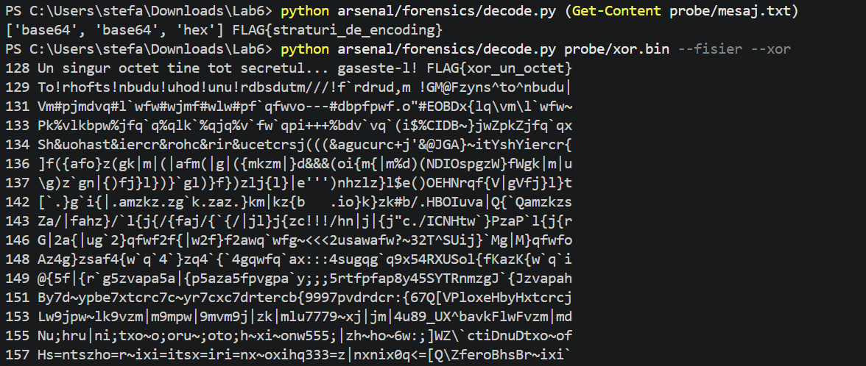Figura 2 – Decode.py cu brute-force XOR și spargerea unui hash prin dicționar, împreună cu fisa.json
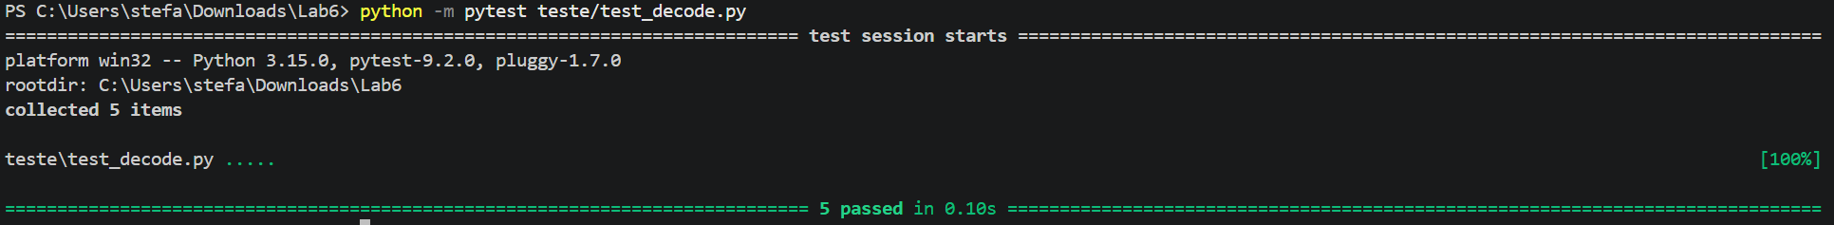Figura 3 – Rularea testelor pytest
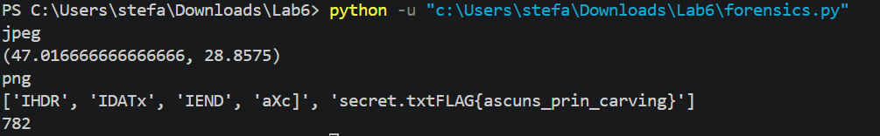
Figura 4 – forensics.py: Magic Bytes, strings, EXIF și GPS
Figura 5 – stego.py: ascunderea și extragerea mesajului
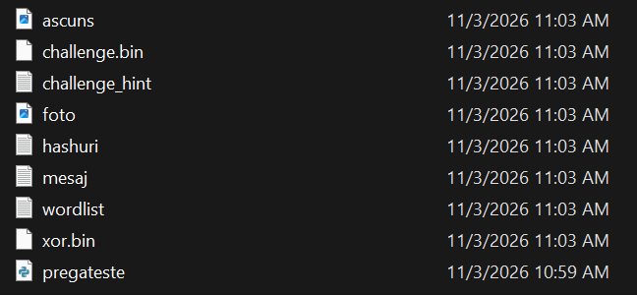
Figura 6 – Imaginea originală și imaginea cu mesaj ascuns
CONCLUZII
În cadrul acestei lucrări de laborator am dezvoltat două instrumente practice de investigație digitală în Python. Primul este un decoder universal, care desface recursiv straturile URL, Hex și Base64, sparge XOR-ul pe un octet prin brute-force și sparge hash-uri prin dicționar, iar rezultatele le salvează în fisa.json. Al doilea este o unealtă de forensics și steganografie pentru fișiere. Am înțeles că extensia unui fișier poate înșela: tipul real se stabilește corect doar din Magic Bytes, deci verificarea semnăturilor este esențială în analiza fișierelor suspecte. Am extras date sensibile, precum coordonatele GPS, direct din structura binară EXIF a unei imagini, fără ajutorul vreunui program grafic. Prin file carving am găsit și extras o arhivă ZIP ascunsă într-un alt fișier. Am demonstrat și că, prin steganografie LSB, un mesaj poate fi ascuns în imagine fără nicio diferență vizibilă, așa că informațiile ascunse pot trece complet nedetectate la o inspecție vizuală.

